

**华夏银行手机银行向我行转账流程**



**一、登录华夏银行手机银行首页**

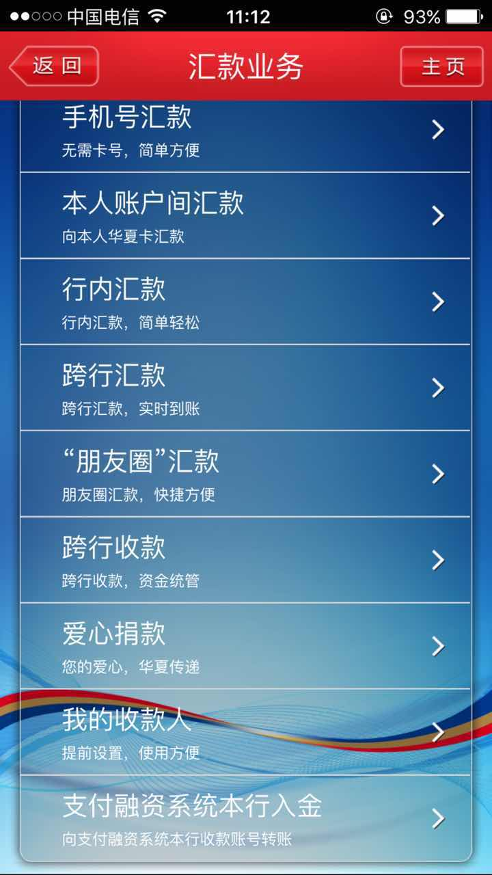

**二、选择汇款业务**

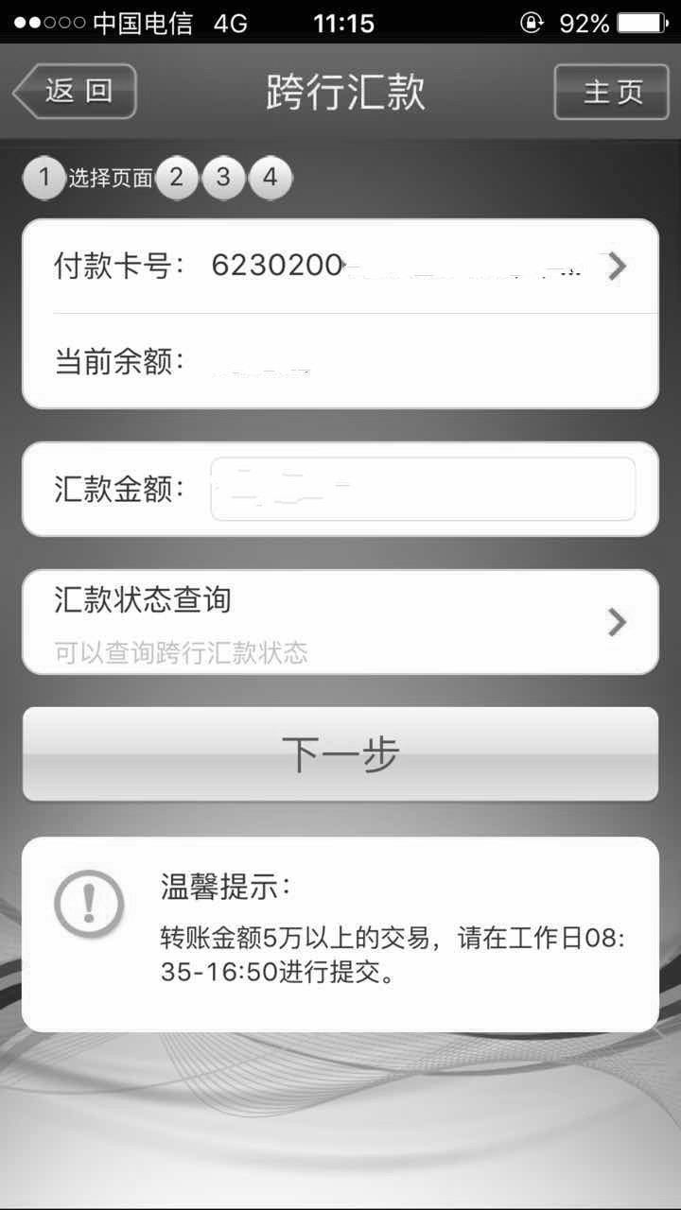

**三、跨行汇款**

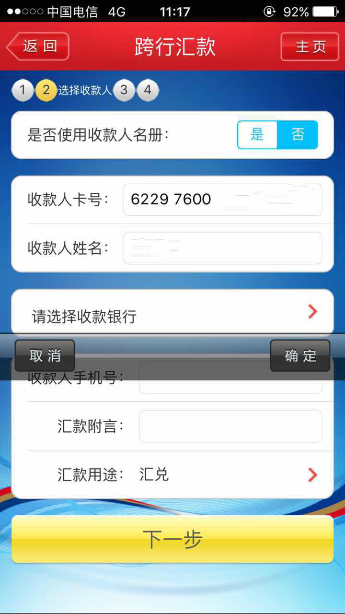

**四、收款银行选择农村商业银行**

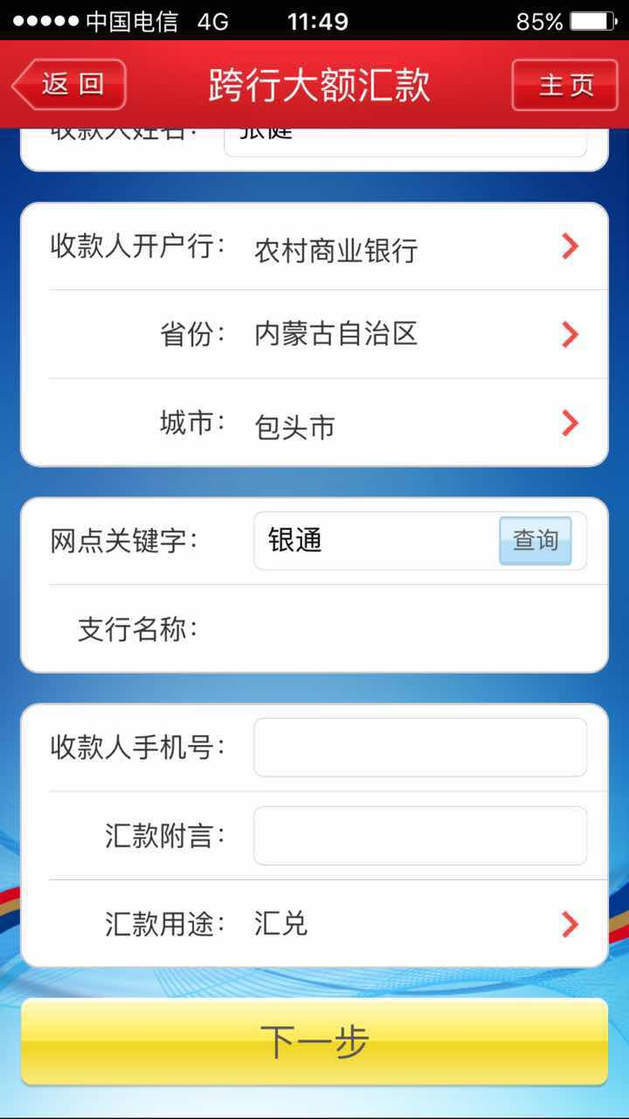

**五、省份-内蒙古，城市-包头，网点关键字：输入银通**

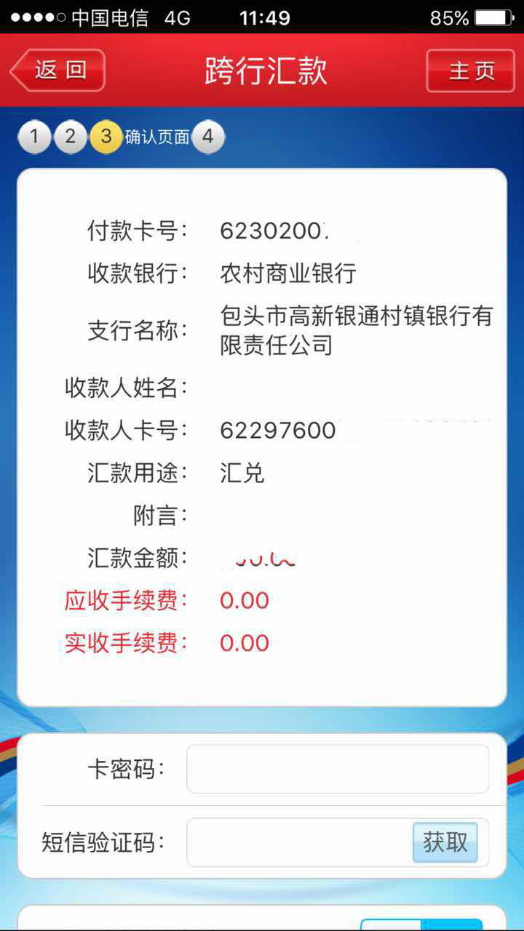

**六、填写信息，转账汇款**